МІНІСТЕРСТВО ОСВІТИ І НАУКИ УКРАЇНИ

НАЦІОНАЛЬНИЙ УНІВЕРСИТЕТ "ЛЬВІВСЬКА ПОЛІТЕХНІКА"

Звіт

про виконання лабораторної роботи № 2.1

«Лінійні програми»

з дисципліни «Алгоритмізація та програмування»

Студентки групи ІК-11

Чичерська Ірина Олексіївна

Львів 2020

**Питання, які необхідно вивчити та описати на звіті**

1. Типи даних.

2. Ввід/вивід даних.

3. Присвоєння.

4. Загальна структура C++ програми.

5. Арифметичні операції.

6. Стандартні числові функції

**Умови завдання:**

Написати програму для розрахунку за двома формулами (результати обчислень за

двома формулами повинні співпадати).

z1 = (cos α − cos β)^2 – (sin α − sin β)^2;

z2 = -4sin^2 (( α - β )/2)*cos(α + β).

**Текст програми:**

// Lab_02.cpp

// < Chycherska Iryna >

// Лабораторна робота № 2.

// Лінійні програми.

// Варіант 29

#include <iostream>

#include <Windows.h>

using namespace std;

int main()

{

SetConsoleCP(1251);

SetConsoleOutputCP(1251);

double m;

double n;

double z1;

double z2;

cout << "m = "; cin >> m;

cout << "n = "; cin >> n;

z1 = (((cos(m) - cos(n)) * (cos(m) - cos(n))) - ((sin(m) - sin(n)) * (sin(m) - sin(n))));

z2 = ((-4. * (sin((m - n) / 2.)) * (sin((m - n) / 2))) * cos(m + n));

cout << endl;

cout << "z1 = " << z1 << endl;

cout << "z2 = " << z2 << endl;

cin.get();

return 0;

}

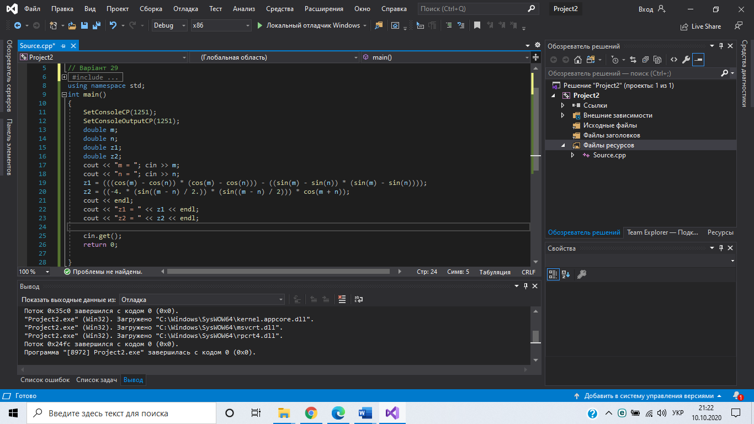

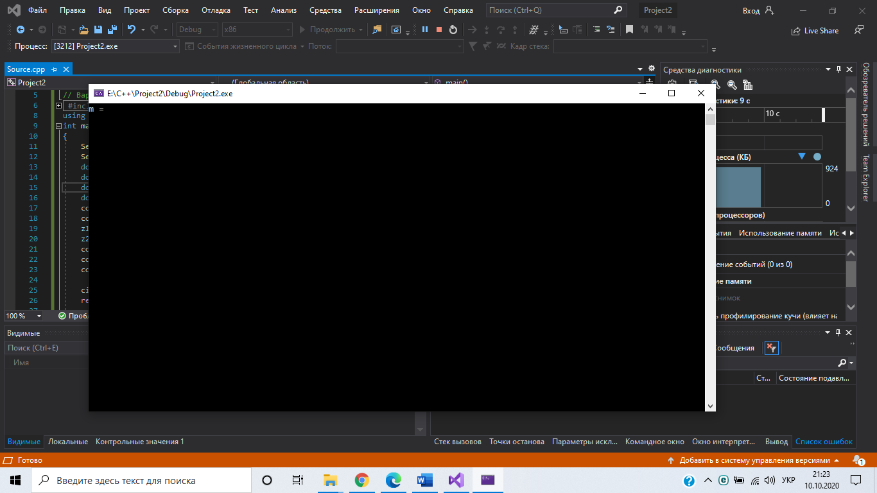

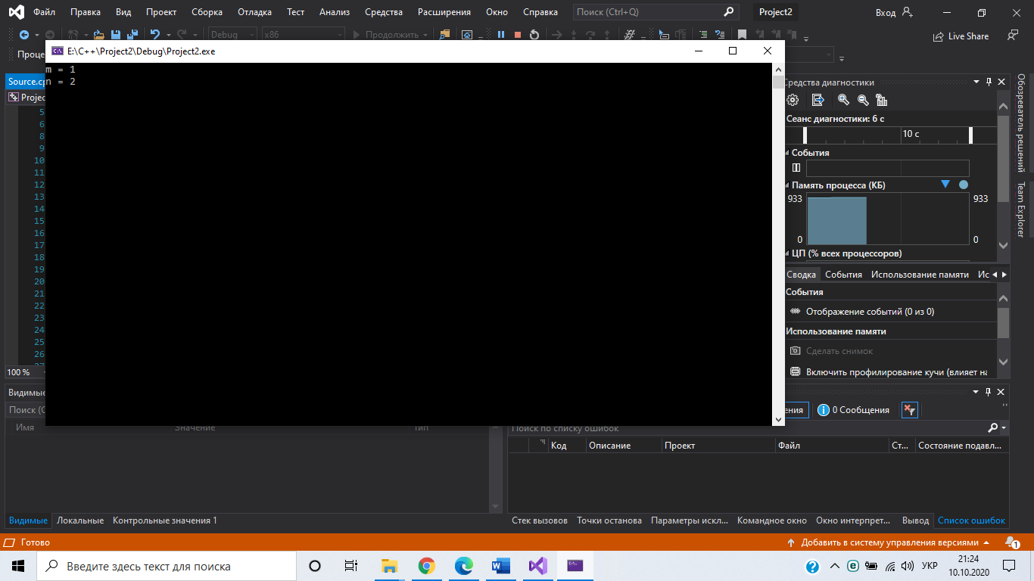

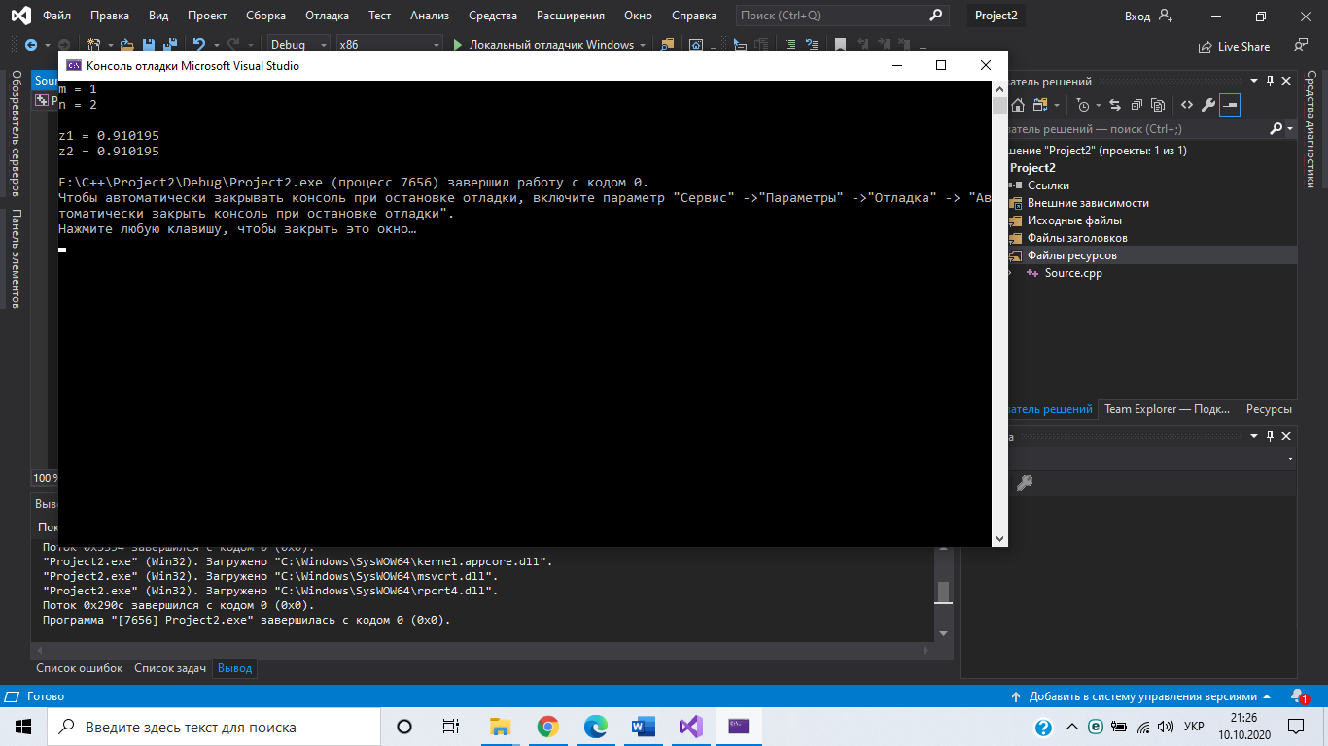

**Висновок:**

На цій лабораторній роботі я навчилась створювати лінійні програми та працювати з ними.